Slohové postupy
= způsob, postup skládání textu (proces) X slohový útvar = uzavřená, obsahově i formálně, textová jednotka (výsledek procesu), parametr navíc = ukončenost.
- Převládá, ale nevyskytuje se samostatně.
- 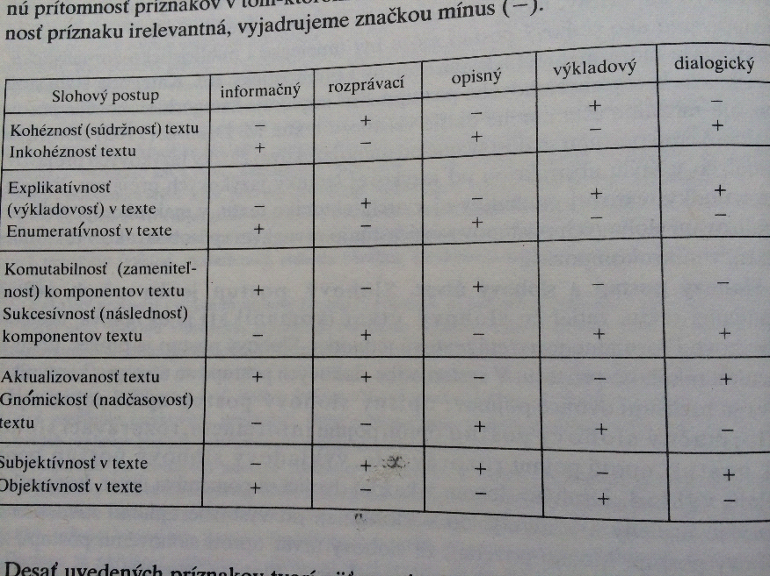
- Existuje několik parametrů vlastností (nejtypičtější příznaky; opozitní dvojice navzájem neslučitelné), jimiž je navzájem odlišujeme (viz Mistrík 1985, s. 342):

Na základě tabulky zjistěte, které slohové postupy se sobě „podobají“ nebo jsou velmi odlišné (např. opačné polarity vykazují ve 4 z 5 znaků informační slohový postup a vyprávěcí slohový postup).

Informační slohový postup
Nejelementárnější, nejstarší, nejfrekventovanější. Exaktní údaje v statické podobě.
Věcné konstatování faktů (jednoduchý výčet) v zásadě seřazených bez ohledu na kontext vedle sebe. Např. oznámení, plakát, zpráva v novinách, text zákona, výkaz, inzerát, přihláška, pozvánka, dotazník atd. Ve slovnících, encyklopediích atd.
Uskutečňuje se prostřednictvím lexikálních významů, jména a číselná data; sloveso – situační kulisa. Kdo, co, kde, kdy, jak?

Příklad:
Ředitelství Státního podniku potravinářského v Praze vypisuje souběh na obsazení funkce ředitele/ředitelky strojního závodu se sídlem v Opavě.
Podmínky: vysoká škola technického zaměření, 10letá praxe v oboru, z toho nejméně 8 let v oblasti strojní výroby.
Platové zařazení P 13, byt k dispozici. Nástup možný ihned.
Písemné žádosti s údaji o vzdělání a odborné praxi posílejte na adresu Strojstav, 745 08 Opava, Strojařská 24. K rukám personalisty.
Tvrdé začátky – substantivní.

VLASTNOSTI – 1. inkohéznost, 2. enumerativnost komponentů textu, 3. komutabilnost komponentů, 4. aktualizovanost textu, 5. objektivnost.
Ad 1 – není důležitá návaznost, kontinuita, „přiřazovací systém“, každá informace má význam sama o sobě; málo je slučovacích spojek, odkazovacích zájmen (konektorů), věty začínají často jménem, z toho plyne malá glutinace (spojitost), velké ruptury (text zákona o vysokých školách 0, 9 % oproti umělecké próze 27%). Věty jsou autonomní.
Ad 2 – výčet (v podstatě neslučitelný s opakováním) X variabilní a pestré lexikum
Ad 3 – labilita v následnosti vět; přesuny jednotek; 1. větu nelze přesunout, další ano a lze libovolně jejich pořadí zaměňovat i jednotlivé informace vypustit. Hodnota informace se nezmění. Platí to i o odstavcích, ev. větších úseků textu. X konvenční důvody; logické vztahy; časová a prostorová návaznost atd., klimax a antiklimax.
Ad 4 – uskutečňuje se prostřednictvím lexikálních významů + kategorie osoby a času; informace v časovém rámci a vzhledem ke kategorii osoby u slovesa (všechny osoby i časy X výklad a popis).
Ad 5 – konkrétní a přesné údaje, vlastní jména, speciální názvy.
Typická tematická posloupnost:
Jak je volba tématu motivována předcházejícím kontextem? Jde o to, jak je tvořena tematická struktura textů; jak je tvořena tematická trasa v textu. Zvolení dané TP podmiňuje zvolený slohový postup.
Téma= podílí se na textové kohezi („osnova“ textu)
Réma =spojeno s „novou informací“
Zde: tematická posloupnost s průběžným tématem; derivace průběžného tématu.

Výkladový slohový postup
Pomáhá vyjadřovat kauzální vztahy mezi fakty. Vyjadřování vztahů a souvislostí. Vztahovost, hierarchie. Slouží k stupňovitému členění jak textu, tak věty (souvětí).
Náročná struktura i spojitost – i vnějškově je to znatelné, např. desetinné třídění, interpunkční znaménka, závorky, uvozovky, pomlčky (členění prostorové i obsahové) atd.
Kohéznost – nejvyšší stupeň – kompaktnost při rozvíjení myšlenek; vyšší ještě než u vyprávěcího postupu (kontinuita děje; konektory na místech jako začátek a konec vět a odstavců), konektory jsou rozptýlené (vytvářejí síť, i na větší textové vzdálenosti). Endoklitické spojky – podřadicí nebo tzv. obrácené dovnitř souvětí, takové vyjadřující vztahy hierarchie) – jestliže, protože, že…X vyprávěcí postup – exoklitické spojky (od věty ke kontextu – a, i, ale, jenže atd.); na 1 větu připadá až 4 spojek; vztažná zájmena (plní podřaďovací funkci); index disperze spojek (plnovýznamová slova děleno počtem spojek) – velmi nízký; věty nezačínají slovesem, spíše odkazovací (začleňovací) výrazy, substantivní výrazy (tematické) atd.
Explikativnost – cílem je vysvětlovat, objasňovat; vysoký index opakování slova (nejvyšší stupeň opakování), vliv má opakování termínů, vliv mají také pomocná slovesa, kterých je v jazyce málo a musí se opakovat; vysoký počet předložkových pádů (bez amoniaku, v útrobách atd.)
Sukcesívnost – jen při výkladu a vyprávění (řetěz sloves); ve výkladu návaznost výpovědí a odstavců (řetěz myšlenkových celků), lze ale zaměňovat X u vyprávění nelze; velký podíl odkazovacích výrazů – první, druhá část, když k tomu přiřadíme další kategorie; dále atd.
Gnómičnost – mimočasovost a mimosituačnost – přítomný čas (chápe se mimočasově), pro jevy, které mají obecnou platnost X minulý čas – např. o proběhlých experimentech atd.
Ukazuje se, je jasné atd., abstraktní jména – případ, předmět, otázka, problém, podstata atd.

Objektivnost – argumentace viditelnými nebo ověřitelnými fakty, bez osobní angažovanosti; přesné pojmy, termíny; nepřítomnost substantivních zájmen a kolokviálních osob.

Tematická posloupnost – nejčastější: návazná tematizace rématu; rozvíjení rozštěpeného rématu.

Strukturně shodná je úvaha – angažovanost autora.

Přiřaďte jednotlivým úkolům učitele slohové postupy:
- obeznámení s dílem autora – v podstatě obsah;
- životopisné údaje o autorovi;
- charakter jednotlivých postav;
- vztahy mezi způsobem tvorby autora a jinými autory; společenskou situací a dílem autora; vztahy mezi jednotlivými složkami díla atd.

Přiřaďte jednotlivé postupy k vyučovacím předmětům (velmi zjednodušeně tam převažují):
literatura, dějepis
zeměpis
biologie
matematika, gramatika, fyzika, chemie

Vyprávěcí slohový postup
Důraz je kladen na plynutí jevu v čase. Bajky, pověsti, pohádky, romány atd. Realizuje se monologicky, ale i dialogicky (např. rozvíjením „vnější“ a „vnitřní“ řeči).
Chronologie, achronologie, achronie = bezčasí. Předmětný proces vs. jeho zobrazení (=vyprávění děje) – neshoda se využívá jako stylistický prostředek.
Kohéznost = je dána už kontinuitou děje, ale funkce spojovacích výrazů = mezivětné spojky a slovesa stojící na začátku vět (měkké začátky), jako by se vynechává východisko výpovědi, resp. existence společného východiska (častá je TP s průběžným tématem).
Explikativnost = vylučuje se enumerativní postup = zachycení děje i s okolnostmi, které ho „doprovází“.
Sukcesívnost neboli následnost/návaznost = daná objektivně (časem, chronologií, logikou), subjektivně – osobou vypravěče.
Dána – gramatická kategorie času, časové spojky, příslovce, sémantika slovesa.
Vsouvání epizodních dějů do děje hlavního nechápeme jako porušování následnosti, ani řeč postav.

Aktualizovanost = zařazení sledovaného děje do času (na časové ose). Nejfrekventovanější čas – minulý, rovněž historický prézens (na pozadí minulého času) a budoucí čas, ale ty nejsou nositeli sledovaného děje (výklad = bezpříznakový přítomný čas). Dále – slovesný vid, příslovce času a omezující trvání (dnes, právě atd.) Zařazení na časové ose=aktualizovanost=jedna z hlavních vlastností vyprávěcího postupu.

Subjektivnost=zaleží na „svědkovi“ děje=vypravěč, vykreslení podle vlastního chápání (vyzdvihuje, potlačuje). Objektivní vyprávění prakticky neexistuje. Pokus = tatáž událost různými lidmi.

Soudobé zpravodajství – vyprávěcí postupy – opisy, neexaktní údaje atd.
Postmoderní literatura – diskontinuita atd.

Nejčastěji přerušováno popisnými prvky. Také úvahové prvky (výkladové) = retardují děj.

Vyprávění, informační postup, popis, výklad.

